Title:
Subtitle

** **
****

Abstract
○○○○○○○○○○○○○○○○○○○○○○○○○○○○○○○○○○○○○○○○○○○○○○○○○○○○○○○○○○○○○○○○○○○○○○○○○○○○○○○○○○○○○○○○○○○○○○○○○○○○○○○○○○○○○○○○○○○○○○○○○○○○○○○○○○○○○○○○○○○○○○○○○○○○○○○○○○○○○○○○○○○○○○○○○○○○○○○○○○○○○○○○○○○○○○○○○○○○○○○○○○○○○○○○○○○○○○○○○○○○○○○○○○○○○○○○○○○○○○○○○○○○○○○○○○○○○○○○○○○○○○○○○○○○○○○○○○○○○○○○○○○○○○○○○○○○○○○○○○○○

Keywords: Keyword 1, Keyword 2, Keyword 3, Keyword 4, Keyword 5

1. Introduction
○○○○○○○○○○○○○○○○○○○○○○○○○○○○○○○○○○○○○○○○○○○○○○○○○○○○○○○○○○○○○○○○○○○○○○○○○○○○○○○○○○○○○○○○○○○○○○○○○○○○○○○○○○○○○○○○○○○○○○○○○○○○○○○○○○○○○○○○○○○○○○○○○○○○○○○○○○○○○○○○○○○○○○○○○○○○○○○○○○○○○○○○○○○○○○○○○○○○○○○○○○○○○○○○○○○○○○○○○○○○○○○○○○○○○○○○○○○○○○○○○○○○○○○○○○○○○○○○○○○○○○○○○○○○○○○○○○○○○○○○○○○○○○○○○○○○○○○○○○○○○○○○○○○○○○○○○○○○○○○○○○○○○○○○○○○○○○○○○○○○○○○○○○○○○○○○.
○○○○○○○○○○○○○○○○○○○○○○○○○○○○○○○○○○○○○○○○○○○○○○○○○○○○○○○○○○○○○○○○○○○○○○○○○○○○○○○○○○○○○○○○○○○○○○○○○○○○○○○○○○○○○○○○○○○○○○○○○○○○○○○○○○○○○○○○○○○○○○○○○○○○○○○○○. According to Misono and Hirasaka (2005), it is “○○○○○○○○○○○○○○○○○○○○○○○○○○○○○○○○○○○○○○○○○○○○○○○○○○○○○○○○○○” (p. 34). ○○○○○○○○○○○○○○○○○○○○○○○○○○○○○○○○○○○○○○○○○○○○○○○○○○○○○○○○○○○○○○○○○○○○○○○○○○○○○○○○○○○○○○○○○○○○○○○○○○○○○○○○○○○○. Miura (2017a) explained this as follows:

○○○○○○○○○○○○○○○○○○○○○○○○○○○○○○○○○○○○○○○○○○○○○○○○○○○○○○○○○○○○○○○○○○○○○○○○○○○○○○○○○○○○○○○○○○○○○○○○○○○○○○○○○○○○○○○○○○○○○○○○○○○○○○○○○○○○○○○○○○○○○○○○○○○○○○○○○○○○○○○○○○○○○○○○○○○○○○○○○○○○ (p. 28).

○○○○○○○○○○○○○○○○○○○○○○○○○○○○○○○○○○○○○○○○○○○○○○○○○○○○○○○○○○○○○○○○○○○○○○○○○○○○○○○○○○○○○○○○○○○○○○○○○○○○○○○○○○○○○○○○○○○○○○○○○○○○○○○○○○○○○○○○○○○○○○○○○○○○○○○○○○○○○○○○○○○○○○○○○○○○○○○○○○○○○○○○○○○○○○○○○○○○○○○○○○○○○○○○○○○○○○○○○○○○○○○○○○○○○○○○○○○○○○○○○○○○○○○○○○○○○○○○○○○
○○○○○○○○○○○○○○○○○○○○○○○○○○○○○○○○○○○○○○○○○○○○○○○○○○○○○○○○○○○○○○○○○○○○○○○○○○○○○○○○○○○○○○○○○○○○○○○○○○○○○○○○○○○○○○○○○○○○○○○○○○○○○○○○○○○○○○○○○○○○○○○○○○○○○○○○○○○○○○○○○○○○○○○○○○○○○○○○○○○○○○○○○○○○○○○○○○○○○○○○○○○○○○○○○○○○○○○○○○○○○○○○○○○○○○○○○○○○○○○○○○○○○○○○○○○○○○○○○○○○○○○○○○○○○

2. Method
2.1 Participants
○○○○○○○○○○○○○○○○○○○○○○○○○○○○○○○○○○○○○○○○○○○○○○○○○○○○○○○○○○○○○○○○○○○○○○○○○○○○○○○○○○○○○○○○○○○○○○○○○○○○○○○○○○○○○○○○○○○○○○○○○○○○○○○○○○○○○○○○○○○○○○○○○○○○○○○○○○○○○○○○○○○○○○○○○○○○○○○○○○○○○○○○○○○○○○○○○○○○○○○○○○○○○○○○○○○○○○○○○○○○○○○○○○○○○○○○○○○○○○○○○○○○○○○○○○○○○○○○○○.
○○○○○○○○○○○○○○○○○○○○○○○○○○○○○○○○○○○○○○○○○○○○○○○○○○○○○○○○○○○○○○○○○○○○○○○○○○○○○○○○○○○○○○○○○○○○○○○○○○○○○○○○○○○○○○○○○○○○○○○○○○○○○

2.2 Materials
○○○○○○○○○○○○○○○○○○○○○○○○○○○○○○○○○○○○○○○○○○○○○○○○○○○○○○○○○○○○○○○○○○○○○○○○○○○○○○○○○○○○○○○○○○○○○○○○○○○○○○○○○○○○○○○○○○○○○○○○○○○○○○○○○○○○○○○○○○○○○○○○○○○○○○○○○○○○○○○○○○○○○○○○○○○○○○○○○○○○○○○○○○○○○○○○○○○○○○○○○○○○○○○○○○○○○○○○○○○○○○○○○○○○○○○○○○○○○○○○○○○○○○○○○○○○○○○○○○○○○○○○○○○○○○○○○○○○○○○○○○○○○○○○○○○○○○○○○○○○○○○○○○○○○○○○○○○○○○○○○○○○○○○○○○○○○○○○○○

Figure 1
○○○○○○○○○○○○○○○○○○
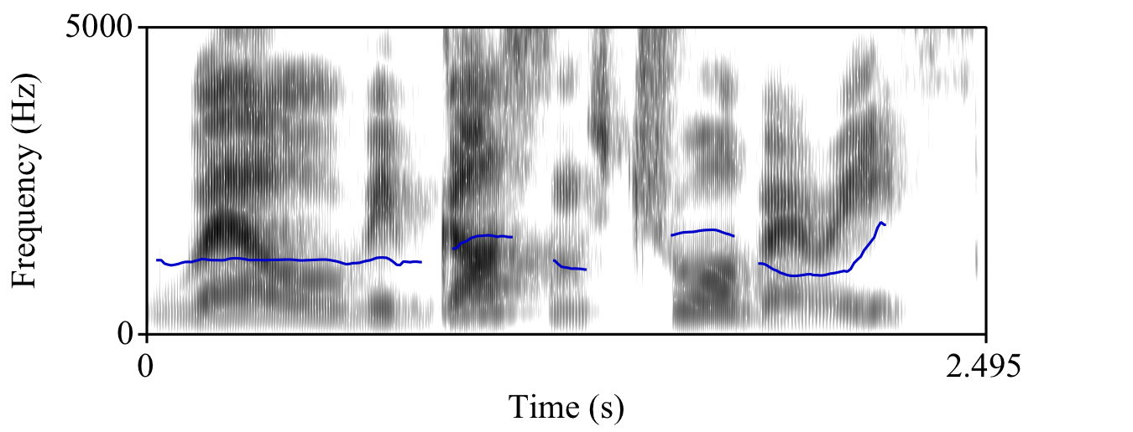

As illustrated in Figure 1, ○○○○○○○○○○○○○○○○○○○○○○○○○○○○○○○○○○○○○○○○○○ ○○○○○○○○○○○○○○○○○○○○○○○○○○○○○○○○○○○○○○○○○○○○○○○○○○○○○○○○○○○○○○○○○○○○○○○○○○○○○○○○○○○○○○○○○○○○○○○
○○○○○○○○○○○○○○○○○○○○○○○○○○○○○○○○○○○○○○○○○○○○○○○○○○○○○○○○○○○○○○○○○○○○○○○○○○○○○○○○○○○○○○○○○○○○○○○○

2.3 Procedures
○○○○○○○○○○○○○○○○○○○○○○○○○○○○○○○○○○○○○○○○○○○○○○○○○○○○○○○○○○○○○○○○○○○○○○○○○○○○○○○○○○○○○○○○○○○○○○○○○○○○○○○○○○○○○○○○○○○○○○○○○○○○○

Table 1
○○○○○○○○○○○○○○○○○○
○○○○ | ○○○○ | ○○○○ | ○○○○
○○○○ | ○○○○ | ○○○○ | ○○○○
○○○○ | ○○○○ | ○○○○ | ○○○○

As shown in Table 1, ○○○○○○○○○○○○○○○○○○○○○○○○○○○○○○○○○○○○○○○○○○○ ○○○○○○○○○○○○○○○○○○○○○○○○○○○○○○○○○○○○○○○○○○○○○○○○○○○○○○○○○○○○○○○○○○○○○○○○○○○○○○○○○○○○○○○○○○○○○○○○○○○○○○○○○○○○○○○○○○○○○○○○○○○○○○○○○○○○○○○○○○○○○○○○○○○○○○○○○○○
○○○○○○○○○○○○○○○○○○○○○○○○○○○○○○○○○○○○○○○○○○○○○○○○○○○○○○○○○○○○○○○○○○○○○○○○○○○○○○○○○○○○○○○○○○○○○○○○○○○○○○○○○○○○○○○○○○○○○○○○○○○○○○○○○○○○○○○○○○○○○○○○○○○○○○○○○○○○○○○○○○○○○○○○○○○○○○○○○○○○○○○○○○○○○○○○○○○○○○○○○○○○○○○○○○○○○○○○○○○○○○○○○○○○○○○○○○○○○○○○○○○○○○○○○○○○○○○○○○○○○○○○○○○○○○○○○○○○○○○○○○○○○○○○○○○○○○○○○○○○○○○○○○○○○○○○○○○○○

3. Results
○○○○○○○○○○○○○○○○○○○○○○○○○○○○○○○○○○○○○○○○○○○○○○○○○○○○○○○○○○○○○○○○○○○○○○○○○○○○○○○○○○○○○○○○○○○○○○○○○○○○○○○○○○○○○○○○○○○○○○○○○○○○○○○○○○○○○○○○○○○○○○○○○○○○○○○○○○○○○○○○○○○○○○○○○○○○○○○○○○○○○○○○○○○○○○○○○○○○○○○○○○○○○○○○○○○○○○○○○○○○○○○○○○○○○○○○○○○○○○○○○○○○○○○○○○○○○○○○○○○○○○○○○○○○○○○○○○○○○○○○○○○○○○○○○○○○○○○○○○○○○○○○○○○○○○○○○○○○○○○○○○○○○○○○○○○○○○○○○○○○○○○○○○○○○○○○○

Table 2
○○○○○○○○○○○○○○○○○○
○○○○ | ○○○○ | ○○○○ | ○○○○
○○○○ | ○○○○ | ○○○○ | ○○○○
○○○○ | ○○○○ | ○○○○ | ○○○○
○○○○ | ○○○○ | ○○○○ | ○○○○
○○○○ | ○○○○ | ○○○○ | ○○○○
○○○○ | ○○○○ | ○○○○ | ○○○○

Table 2 shows ○○○○○○○○○○○○○○○○○○○○○○○○○○○○○○○○○○○○○○○○○○○○○○○○○○ ○○○○○○○○○○○○○○○○○○○○○○○○○○○○○○○○○○○○○○○○○○○○○○○○○○○○○○○○○○○○○○○○○○○○○○○○○○○○○○○○○○○○○○○○○○○○○○○○○○○○○○○○○○○○○○○○○○○○○○○○○○○○○○○○○○○○○○○○○○○○○○○○○○○○○○○○○○○○○○○○○○○○○○○○○○○○○○○○○○○○○○○○○○○○○○○○○○○○○○○○○○○○○○○○○○○○
○○○○○○○○○○○○○○○○○○○○○○○○○○○○○○○○○○○○○○○○○○○○○○○○○○○○○○○○○○○○○○○○○○○○○○○ (Misono, 2007, p. 55).
○○○○○○○○○○○○○○○○○○○○○○○○○○○○○○○○○○○○○○○○○○○○○○○○○○○○○○○○○○○○○○○○○○○○○○○○○○○○○○○○○○○○○○○○○○○○○○○○○○○○○○○○○○○○○○
○○○○○○○○○○○○○○○○○○○○○○○○○○○○○○○○○○○○○○○○○○○○○○○○○○○○○○○○○○○○○○○○○○○○○○○○○○○○○○○○○○○○○○○○○○○○○○○○○○○○○○○○○○○○○○○○○○○○○○○○○○○○○○○○○○○○○○○○○○○○○○○○○○

Figure 2
○○○○○○○○○○○○○○○○○○○○○
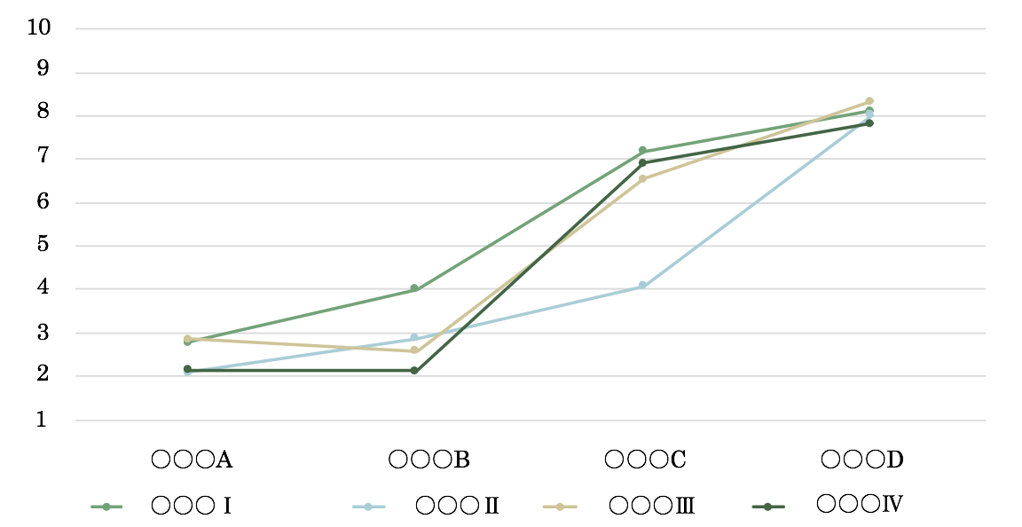

Figure 2 illustrates ○○○○○○○○○○○○○○○○○○○○○○○○○○○○○○○○○○○○○○○○○○○○○○ ○○○○○○○○○○○○○○○○○○○○○○○○○○○○○○○○○○○○○○○○○○○
○○○○○○○○○○○○○○○○○○○○○○○○○○○○○○○○○○○○○○○○○○○○○○○○○○○○○○○○○○○○○○○○○○
○○○○○○○○○○○○○○○○○○○○○○○○○○○○○○○○○○○○○○○○○○○○○○○○○○○○○○○○○○○○○○○○○○○○○○○○○○○○○○○○○○○○○○○○○○○○○○○○○○○○○○○○○○○○○○○○○○○○○○○○○○○○○○○○○○○○
○○○○○○○○○○○○○○○○○○○○○○○○○○○○○○○○○○○○○○○○○○○○○○○○○○○○○○○○○○○○○○○○○○○○○○○○○○○○○○○○○○○○○○○○○○○○○○○○○○○○○○○○○○○○○○○○○○○○○○○○○○○○○○○○○○○○○○○○○○○○○○○○○○○○○○○○○○○○○○○○○○○○○○○○○○○○○○○○○○○○○○○○○○○○○○○○○○○○○○

4. Discussion
○○○○○○○○○○○○○○○○○○○○○○○○○○○○○○○○○○○○○○○○○○○○○○○○○○○○○○○○○○○○○○○○○○○○○○○○○○○○○○○○○○○○○○○○○○○○○○○○○○○○○○○○○○○○○○○○○○○○○○○○○○○○○○○○○○○○○○○○○○○○○○○○○○○○○○○○○○○○○○○○○○○○○○○○○○○○○○○○○○○○○○○○○○○○○○○○○○○○○○
○○○○○○○○○○○○○○○○○○○○○○○○○○○○○○○○○○○○○○○○○○○○○○○○○○○○○○○○○○○○○○○○○○○○○○○○○○○○○○○○○○○○○○○○○○○○○○○○○○○○○○○○○○○○○○○○○○○○○○○○○○○○○○○○○○○○○○○○○○○○○○○○○○○○○○○○○○○○○○○○○○○○○○○○○○○○○○○○○○○○○○○○○○○○○○○○○○○○○○
○○○○○○○○○○○○○○○○○○○○○○○○○○○○○○○○○○○○○○○○○○○○○○○○○○○○○○○○○○○○○○○○○○○○○○○○○○○○○○○○○○○○○○○○○○○○○○○○○○○○○○○○○○○○○○○○○○○○○○○○○○○○○○○○○○○○○○○○○○○○○○○○○○○○○○○○○○○○○○○○○○○○○○○○○○○○○○○○○○○○○○○○○○○○○○○○○○○○○○

5. Conclusion
○○○○○○○○○○○○○○○○○○○○○○○○○○○○○○○○○○○○○○○○○○○○○○○○○○○○○○○○○○○○○○○○○○○○○○○○○○○○○○○○○○○○○○○○○○○○○○○○○○○○○○○○○○○○○○○○○○○○○○○○○○○○○○○○○○○○○○○○○○○○○○○○○○○○○○○○○○○○○○○○○○○○○○○○○○○○○○○○○○○○○○○○○○○○○○○○○○○○○○
○○○○○○○○○○○○○○○○○○○○○○○○○○○○○○○○○○○○○○○○○○○○○○○○○○○○○○○○○○○○○○○○○○○○○○○○○○○○○○○○○○○○○○○○○○○○○○○○○○○○○○○○○○○○○○○○○○○○○○○○○○○○○○○○○○○○○○○○○○○○○○○○○○○○○○○○○○○○○○○○○○○○○○○○○○○○○○○○○○○○○○○○○○○○○○○○○○○○○○○○○○○○○○○○○○○○○○○○○○○○○○○○○○○○○○○○○○○○○○○○○○○○○○○○○○○○○○○○○○○○○○○○○○○○○○○○○○○○○○○○○○○○○○○○○○○○○○○○○○○○○○○○○○○○○○○○○○○○○○○○○○○○○○○○○○○○○○○○○○○○○○○○○○○○○○○○○○○○○○○○○○○○○○○○○○○○○○○○○○○○○○○○○○○○○○○○○○○○○○○○○○○○○○○○○○○○○○○○○○○○○○○○○○○○○○○○○○○○○○○○○○○○○○○○○○○○○○○○○○○○○○○○○○○○○○○○○○○○○○○○○○○○○○○○○○○○○○○○○○○○○○○○○○○○○○○○○○○○○○○○○○○○○○○○○○○○○○○○○○○○○○○○○○○○○○○○○○○○○○○○○○○○○○○○○○○○○○○○○○○○○○○○○○○○○○○○○○
○○○○○○○○○○○○○○○○○○○○○○○○○○○○○○○○○○○○○○○○○○○○○○○○○○○○○○○○○○○○○○○○○○○○○○○○○○○○○○○○○○○○○○○○○○○○○○○○○○○○○○○○○○○○○○○○○○○○○○○○○○○○○○○○○○○○○○○○○○○○○○○○○○○○○○○○○○○○○○○○○○○○○○○○○○○○○○○○○○○○○○○○○○○○○○○○○○○○○○

References
Collins, B., Mees, I. M., & Carley, P. (2019). Practical English phonetics and phonology (4th ed.). London: Routledge.
Date, T. (2005). The intelligibility of Singapore English from a Japanese perspective. In D. Deterding, A. Brown & L. E. Ling (Eds.), English in Singapore: Phonetic research on corpus (pp. 173–183). Singapore: McGraw-Hill Asia.
Joto, A. (2011). Nihongo washa no eigo onchokaku no meiryodo to onkyoteki tokucho [The intelligibility and the acoustic features of the English nucleus produced by native speakers of Japanese]. Eigo Onseigaku [English Phonetics] 14・15，209–221.
Kubo, M., Kanamori, T., & Nakayama, A. (2012). ICT wo riyo shita tokubetsu-shien-gakkyu ni okeru gaikokugo-katsudo [ICT assisted Foreign Language Activities for special need education classes]. Shogakko Eigokyoiku Gakkaishi [JES Journal] 12, 4–18. http://doi.org/10.20597/jesjournal.12.0_4
Lindsey, G. (1990). Quantity and quality in British and American vowel systems. In S. Ramsaran (Ed.), Studies in the pronunciation of English: A commemorative volume in honour of A.C. Gimson, 106–118. London: Routledge.
Misono, K. (2007). Vowel space in English: Regional variants and their perception by Japanese learners of English. Tokyo: Hokusei-do.
Misono, K., & Hirasaka, F. (2005). Communication shutai no eigo onseigaku [Communicative English phonetics]. Tokyo: Wako-shuppan.
Miura, H. (2017a). Wales eigo to Cornwall eigo ni okeru niju boin [ɪu] no bunpu to onka no soi [The differences of the distribution and quality of the [ɪu] diphthong between Welsh and Cornish Accents of English]. Eigo Onseigaku [English Phonetics] 21，363–371.
Miura, H. (2017b). Fieldwork no shikosakugo. Jikken Onseigaku, Gengogaku Kenkyu [Research in Experimental Phonetics and Linguistics] 9，131–138. http://www.jels.info/
REPL/09/13Miura.pdf
Tanabe, Y., & Miura, H. (2000). Hatsuon shido no aratana wakugumi: Communicative approach no kanten kara. Eigo Onseigaku [English Phonetics] 3，609–630.

○○○○○○○○○○○○○○○○○○○○
○○○○○○○○○○○○○○○○○○○○○○○○○○○○○○○○○○○○○○○○○○○○○○○○○○○○○○○○○○○○○○○○

